ANALISI COMPARATIVA

Sistemi analizzati:

- Citizy

- Sito di e-commerce con consegna a domicilio([www.esselungaacasa.it/ecommerce](http://www.esselungaacasa.it/ecommerce))

Esselungacasa è un sito web che premette agli utenti acquistare beni di consumo (come carne , pesce ,salumi etc) comodamente da casa, infatti, grazie al servizio di consegna a domicilio permette all’utente non solo di pagare la spesa con carta di credito ma anche di riceverla comodamente presso l’indirizzo indicato al momento della registrazione. L’utente interagisce con il sistema con l’ausilio menù e sottomenù spostandosi con il cursore del mouse.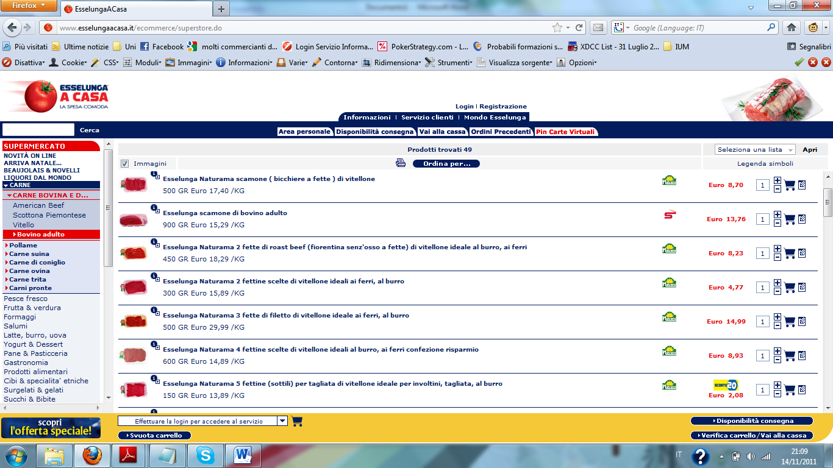

Il primo impatto non è di sicuro ottimo, infatti, il menù è munito di troppe voci, è un elenco di elementi che potrebbe essere tedioso per l’utente. Allo stesso tempo però l’interfaccia è molto gradevole, semplice da usare e il servizio offerto è molto utile.

L’idea di base che s’intende apprendere dal sito in esame è la gestione del commercio elettronico con consegna del prodotto direttamente presso l’indirizzo indicato dall’utente. Questo sito però manca del metodo di pagamento tramite sim(Sim-pay) servizio essenziale all’interno del nostro sistema. Un’altra pecca di questo sito e che è difficile interagire con esso se si accede con un dispositivo mobile, infatti, a parte il lungo periodo di caricamento la resa a video è pessima.

Citizy:

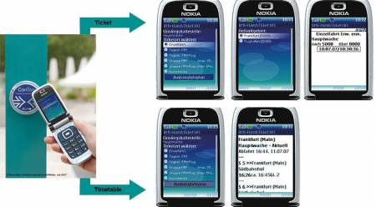 sistema sviluppato insieme al ministero dei trasporti francesi che permette all’utente di pagare il bigletto dell’autobus con il credito della propria sim card.Il sistema permette una volta entrati nell’autobus di consultare l’orario degli autobus di tutte le line ed eventualmente selezionare la tratta desiderata e pagare il bigletto con la sim

L’interfaccia per l’utente è molto semplice ma allo stesso tempo grezza con colori molto chiari che rendono difficile distinguere le varie opzioni all’ utente ma allo stesso tempo il sistema risulta molto efficiente e performante. L’idea di base che si vuole apprendere da questo sistema e la gestione del pagamento con scheda sim. Infatti, all’utente basterà selezionare la corsa desiderata e immediatamente procedere con l’acquisto con messaggio di conferma e riepilogo del credito residuo.